一份 | 序号 | 品名 |  | 规格 | 单位 | 数量
一份 | 1 | 洽洽礼包 | 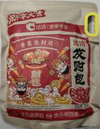 | 660g | 袋 | 1
一份 | 2 | 趣多多曲奇饼干 | 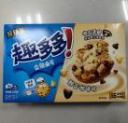 | 340g | 盒 | 1
一份 | 3 | 张飞牛肉礼包 | 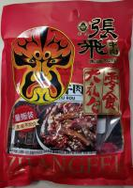 | 240g | 袋 | 1
一份 | 4 | 黄老五花生糖 | 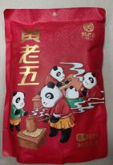 | 418g | 袋 | 1
一份 | 5 | 如水开心果 | 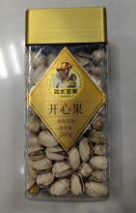 | 260g | 罐 | 1
一份 | 6 | 泉利堂陈皮话梅 | 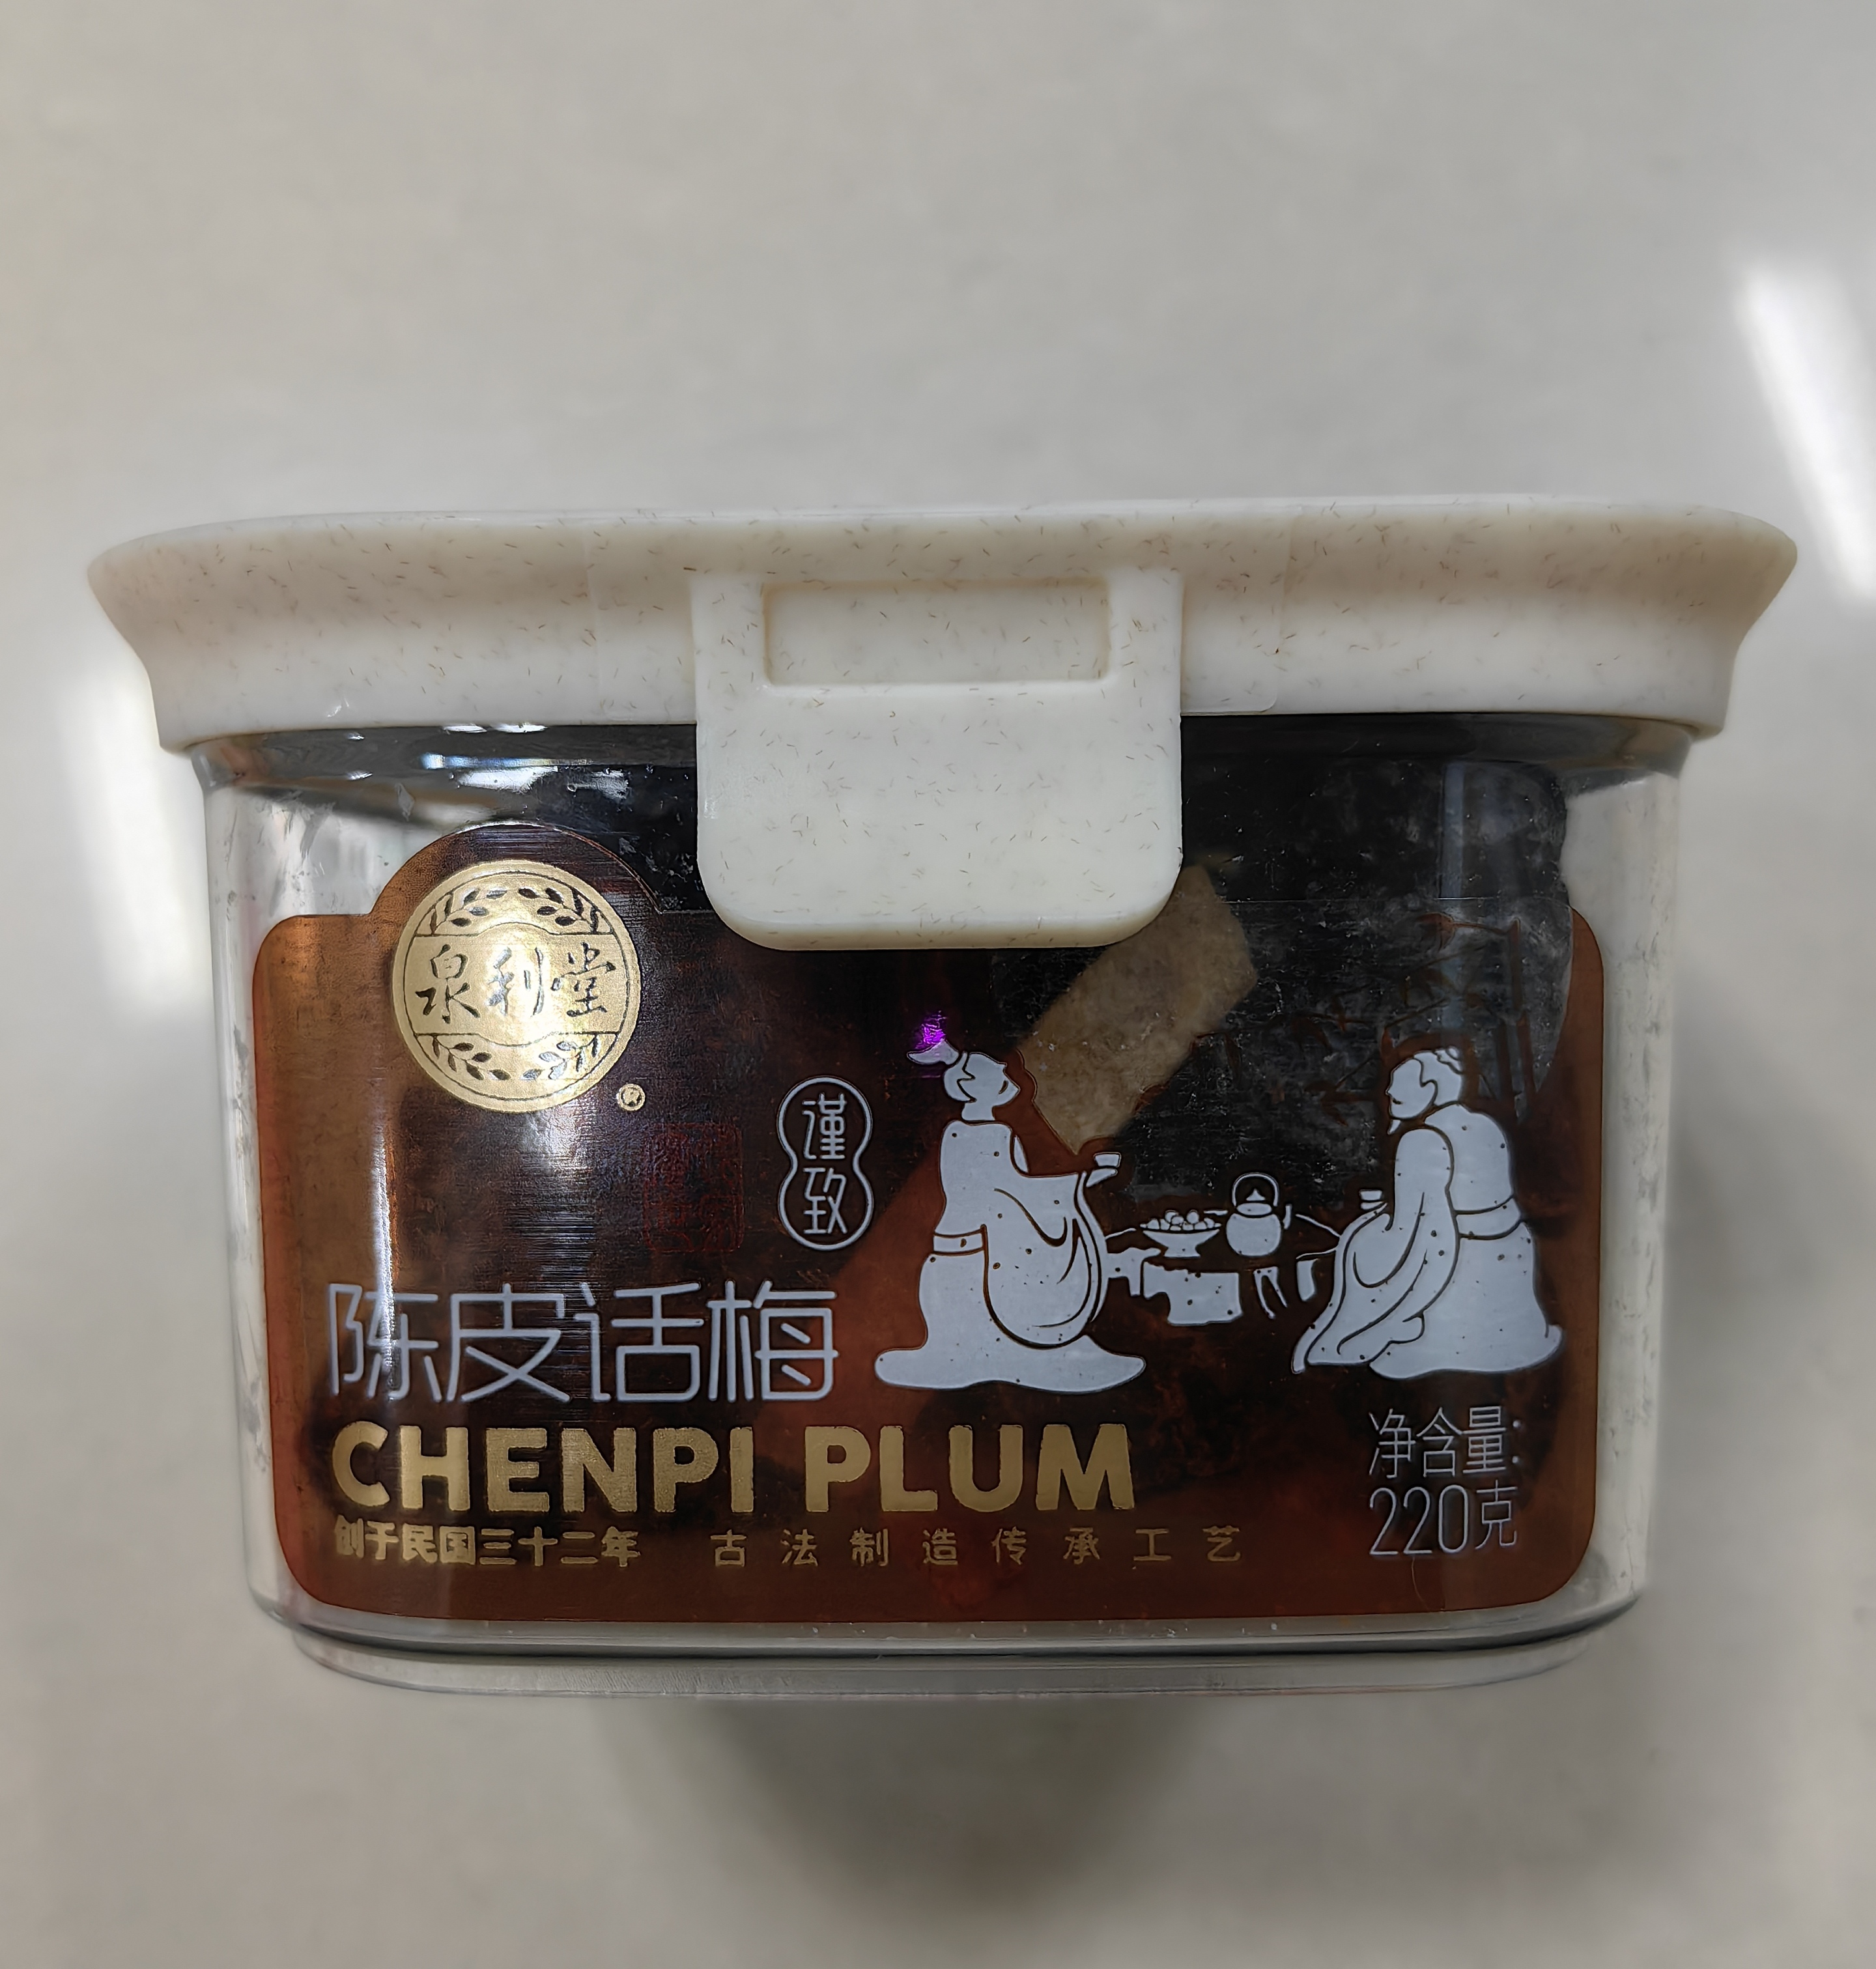 | 220g | 罐 | 1
一份 | 7 | 费列罗巧克力 | 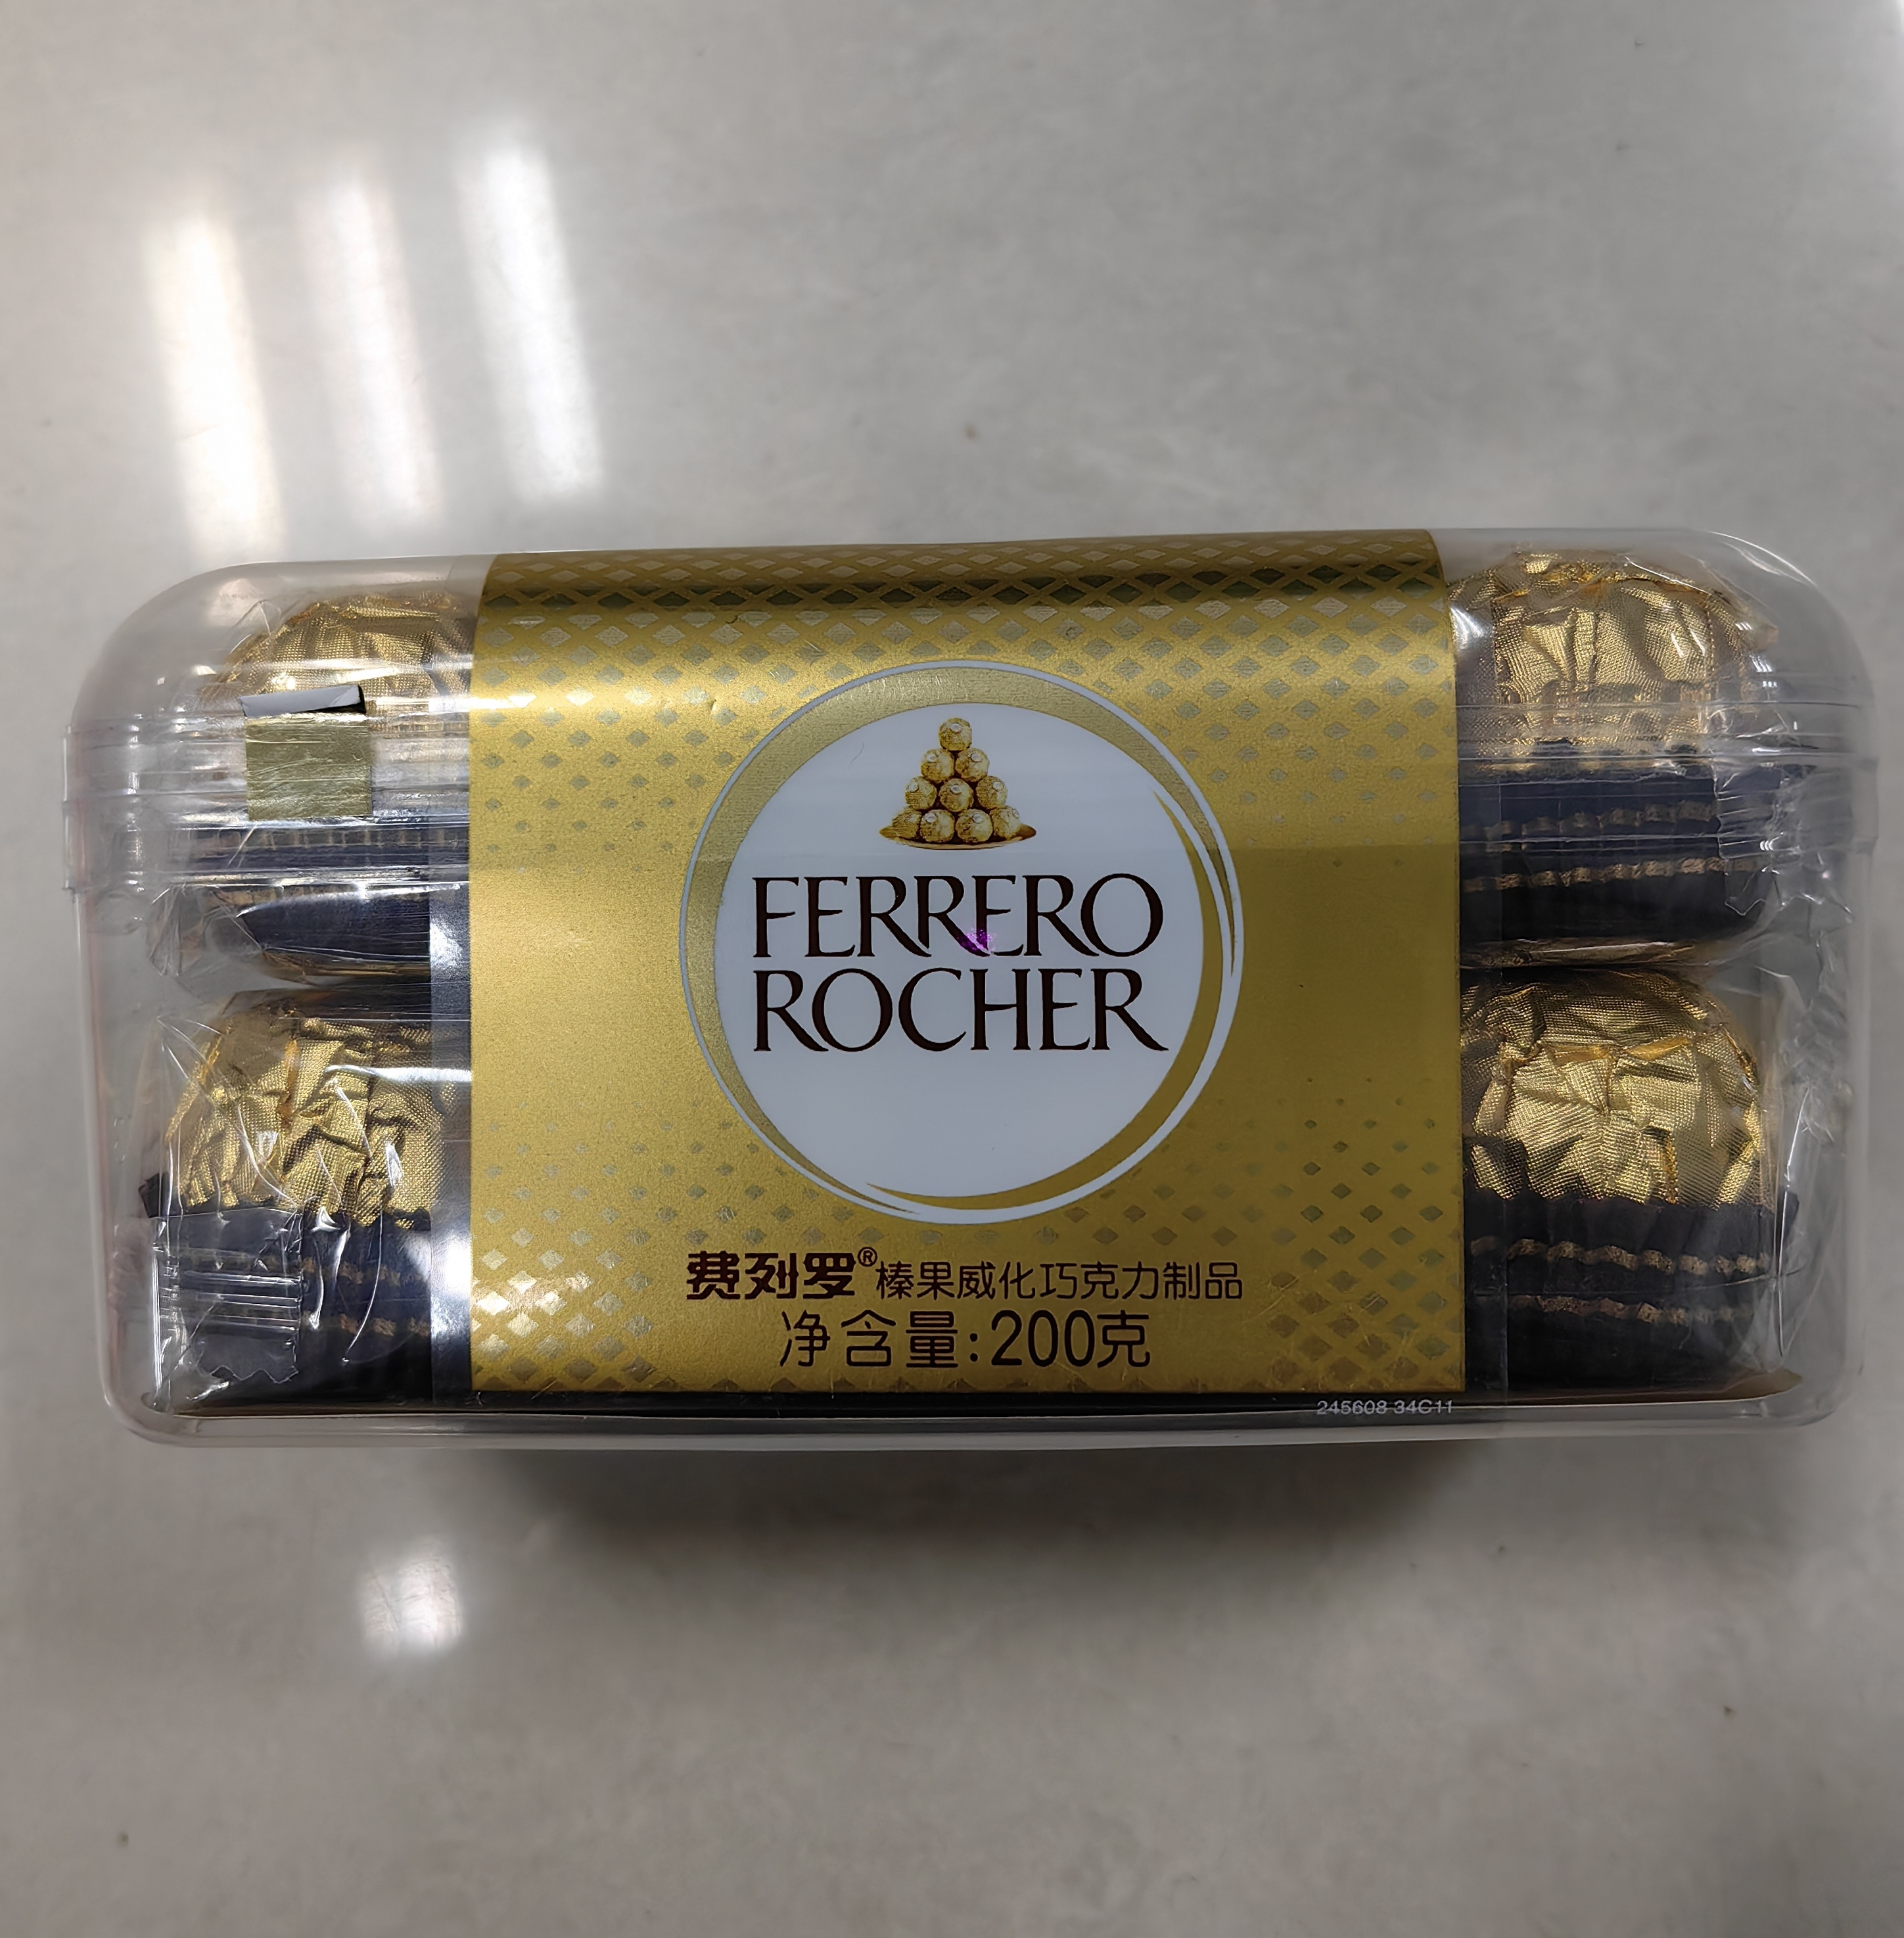 | 200g/16粒 | 盒 | 1
一份 | 8 | 零宝去皮糯枣 | 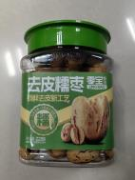 | 228g | 罐 | 1
一份 | 9 | 符合春节氛围的包装袋/盒 | / | / | 个 | 1
 | 备注：以上8款产品装入1个包装。
- 清单
- 由中标供应商按清单分装产品。
- 中标供应商应具备600份以上的配送能力，我院剩余的产品可退货数量控制在100份以内（在2月20日前完成退货）。中标供应商应另备货50份，满足临时需求。
- 产品应在2025年1月20日前送货到我院指定位置存放。

